**«Купола на Дону кроют золотом»**

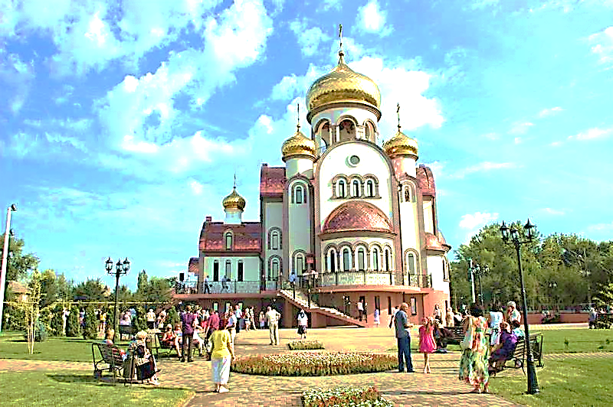

**Цели и задачи мероприятия:**

**1.Знакомство с историей создания и существование храма в посёлке Шолоховский Белокалитвинского района.**

**2.Формирование интереса к изучению православной культуры родного края.  
3.Изучение архитектурных особенностей построения храмов, основного внутреннего и внешнего убранства.**

**4.Формирование представления о том, что храмы – великие памятники российской архитектуры и культуры.**

**5.Воспитание любви к родине, духовного и эстетического восприятия православной архитектуры, уважение к духовным и художественно-эстетическим традициям русского народа.**

**Ход мероприятия**:

**1.Организационный момент.**

**2. Чтение учащимся стихотворения А.Блока «Под звуки колокольного звона».)**

Люблю высокие соборы,   
Душой смиряясь посещать,   
Входить на сумрачные хоры,   
В толпе поющих исчезать.   
Боюсь души моей двуликой   
И осторожно хороню   
Свой образ дьявольский и дикий   
В сию священную броню.   
В своей молитве суеверной   
Ищу защиты у Христа   
Но из-под маски лицемерной  
Смеются лживые уста.  
И тихо, с неизменным ликом,   
В мерцанье мёртвенном свечей,   
Бужу я память о двуликом   
В сердцах молящихся людей.   
Вот – содрогнулись, смолкли хоры,   
В смятенье бросились бежать…   
Люблю высокие соборы,  
Душой смиряясь посещать. 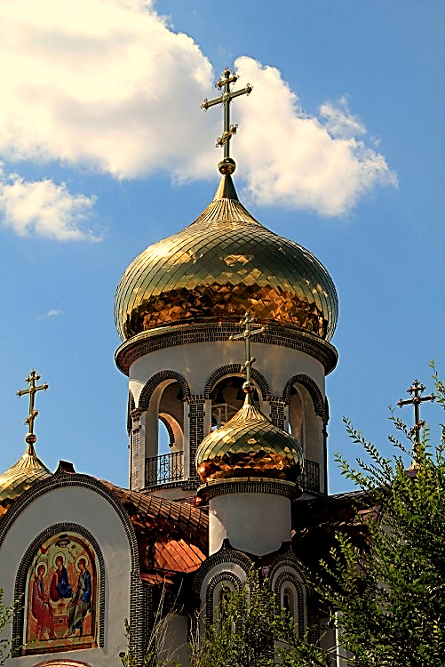

**3.Слово педагога.**В последнее время общество, в котором мы живем, все чаще стало задумываться о возрождении давно забытых или утраченных духовных ценностей. Сейчас достаточно большое количество людей стало верить в Бога. Многие из нас в самые трудные минуты своей жизни, несмотря на различные обстоятельства, находят в себе силы и возможности прийти в храм и попросить помощи у Господа.

Все мы молимся Богу, всем святым и просим здоровья, счастья и любви для своих близких и родных. Естественно, нам хочется прийти в церковь и поставить свечу у иконы, однако бывает так, что прийти-то некуда, поэтому и возникает желание возвести храм в своем городе или селе. Это, конечно, задача сложная, но выполнимая. Сегодня мы с вами отправимся в путешествие по святым местам нашей родной Ростовской области, а именно нашего посёлка Шолоховский.

Вы, наверно, догадались, что наш путь ляжет к храму имени святого мученика Виктора Никомедийского.

В людных местах стоят и украшают русские пейзажи православные храмы Невозможно представить себе современный русский посёлок или город без этого сооружения. Эти особенные, неповторимые и вместе с тем родные друг другу архитектурные сооружения всегда были главным украшением городских и сельских пейзажей России.

Их купола и кресты видны издали, к ним ведут главные дороги. А ещё православные храмы отличаются своим неповторимым колокольным звоном.   
-А кто из вас был в храме? (Ответы детей – в храме нашего посёлка)

- В каких храмах вы были? (Ответы детей – в храмах города белая Калитва, хутор Дядино, Тацинский храм и другие).

**4.Раскрытие темы мероприятия.**

**Педагог:** Сегодня мы будем говорить о храмах нашего посёлка, города и района. У каждого из них есть своё название и история. В центре **нашего**посёлка расположен храм в честь Святого мученика. Виктора Никомедийского.

Храмовое строительство существенно отличается от строительства других архитектурных форм. Прежде всего, это место единения человека с Богом, поэтому место для храма нужно выбирать соответствующее. Необходимо сделать проект храма и этим занимается архитектурно-проектная мастерская.

Несмотря на разнообразие архитектурных стилей (древнее зодчество, русское барокко, классицизм, ампир), каждый православный храм, согласно традициям, строится алтарём на восток. Местные органы власти вместе с архисекретными мастерскими выделили прекрасный участок в центре нашего посёлка и началось строительство храма.

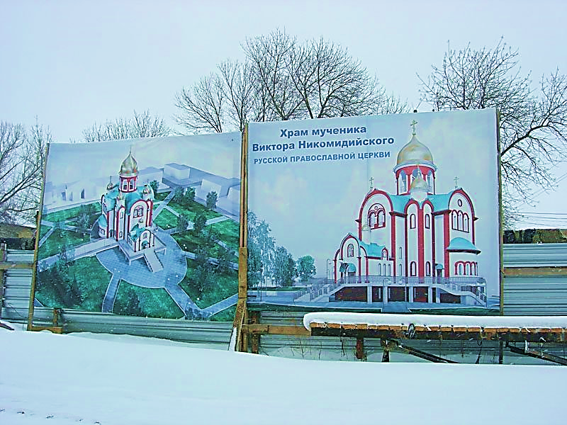

Строительство самого молодого храма Волгодонской епархии начато в мае 2011 года.

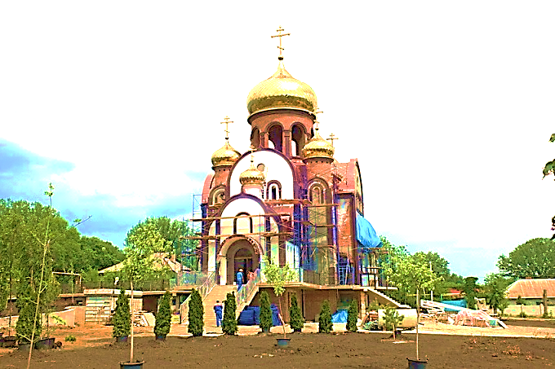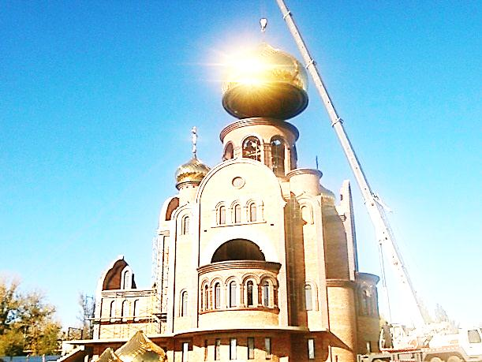

За основу архитектор Г.А. Шевченко взял храм Георгия Победоносца в городе Видное Московской области. Возводился храм только на пожертвования при содействии члена попечительского совета — губернатора Ростовской области В.Ю. Голубева. Храм расписан в древнерусском стиле, иконостас из литьевогокамня изготовлен мастерами предприятия «Грант» (г. Волгодонск). В 2012 году была установлена колокольня.

***Роспись храма в поселке Шолоховский***.

Художники иконописной мастерской «Гранта» выполнили храмовую роспись (более 1000 кв.м) для строящегося прихода вмч. Виктора Никомидийского.  
*Ранее изготовлены:*

* Иконостас из литьевого камня с имитацией мрамора, малахита, декоративные изделия с сусальным золочением, иконы в старорусском стиле;
* Изделия внутреннего убранства;
* Своды и кровля с облицовкой оксидом титана «под медь».

В 2013 году храм приобрёл белоснежный вид, строительство полностью закончилось. С тех пор многочисленные жители этого крупного шахтёрского посёлка считают этот храм главной достопримечательностью.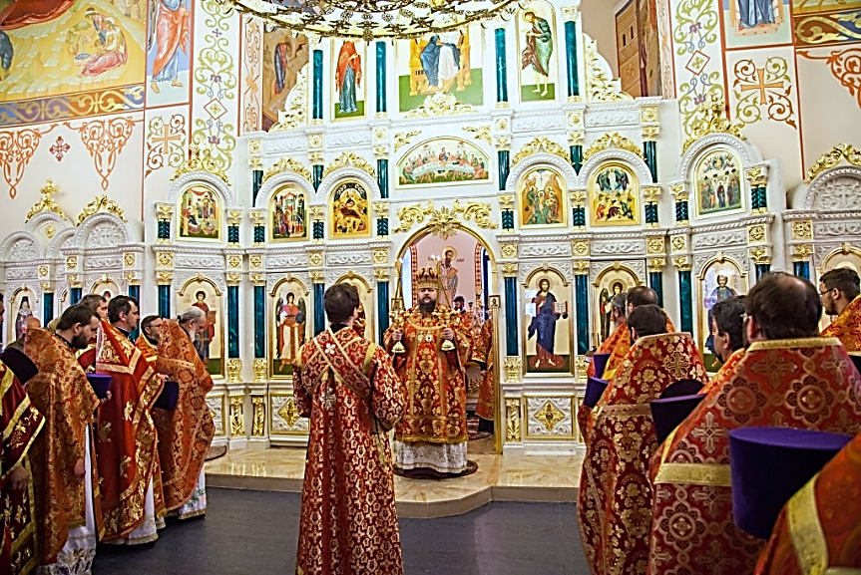

24 августа 2013 года митрополит Ростовский и Новочеркасский Меркурий в сослужении епископа Волгодонского и Сальского Корнилия и епископа Шахтинского и Миллеровского Игнатия совершил ***освящение храма.***

За Божественной литургией молились губернатор Ростовской области Василий Юрьевич Голубев, члены правительства Ростовской области, многочисленные жители этого крупного шахтёрского посёлка. Губернатор передал в дар храму иконы Христа Спасителя и великомученика Георгия Победоносца.

Митрополит Меркурий, передав в дар церкви напрестольное Евангелие, вручил ордена Русской Православной Церкви от Святейшего Патриарха Московского и всея Руси Кирилла благотворителям храма.

Сейчас Божественная литургия и вечернее богослужение совершаются ежедневно. Вместе с храмом возрождается и церковная жизнь. При храме созданы и работают библиотека православной литературы, Воскресная школа для детей, проводятся Духовные беседы для взрослых. В Воскресную школу ходят и ребята из нашего посёлка. На олимпиадах по Основам православной культуры и светской этики они получают первые места.

Золотые кресты над белоснежными куполами храма виднеются издали, как бы плывя по бесконечному небосводу и призывая под свою сень. Сюда спешат прихожане близлежащих селений на литургию, едут многочисленные туристы из разных мест мира, чтобы увидеть храм и помолиться за здоровье родных и близких.

**Посещение нашего храма группой детей детского сада «Солнышко»**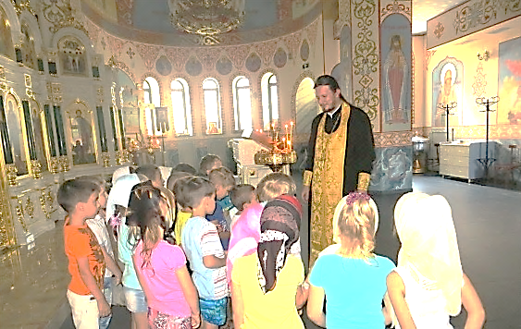

8 сентября в наш храм пришли дети из детского сада «Солнышко».

Сотрудники и воспитатели хотя и заранее договорились с нашим батюшкой отцом Михаилом об этом посещении, но все равно пришлось батюшку немного подождать-он был занят по просьбе прихожанина.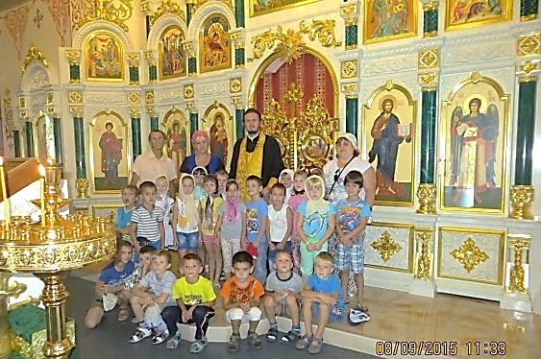

Отец Михаил рассказал детям о духовном мире, ангелах, Иисусе Христе, Божией Матери, устройстве храма, иконах и ответил на вопросы.

Под руководством воспитателей ребята возжигали свечи, пили святую воду и учились правильно креститься.

Вот и закончилось наше путешествие по святому месту нашего родного посёлка. Это только небольшой экскурс в историю. Многие исторические объекты нас ещё ждут впереди. Это и село Дядино, Тацинский район и многие другие. Мы не только познакомимся с храмами, но поговорим и обсудим внутреннее и внешнее убранство церквей, познакомимся с иконами, послушаем завораживающий колокольный звон.

В настоящее время в некоторых деревнях и сёлах нашего района люди пытаются сохранить то, что ещё уцелело и не поддалось времени, пытаются восстановить своими силами то, что когда-то служило местом духовности, святости.

- Что нужно сделать для того, чтобы сохранить храмы, эти великие архитектурные памятники? (Ответы детей).

**Педагог**: Я считаю, что всё зависит от людей и их воли, желания восстановить храм. Когда есть воля, желание возродить храм, то рано или поздно появляются и деньги, и богатый спонсор, и просто энтузиасты и тому масса примеров.

Наши великие храмы останутся с нами, если мы этого захотим. Если мы вначале создадим храм в своём сердце и душе.